Liceul Tehnologic T.F.,,Anghel Saligny’’ – Simeria

Profesor, Cosma Teodora Numele elevului ............................

**Test de evaluare – vectori, operații cu vectori**

**R.1**

Se acordă 4 puncte din oficiu.

2 p – **1)** Stabiliți corespondențe între elementele din coloana A și cele din coloana B, privind figura de mai jos:

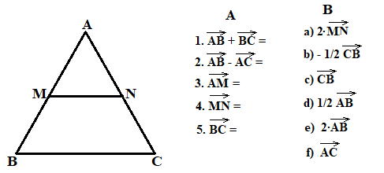

2 p – **2)** Dacă ABCD este un paralelogram arătați că oricare ar fi punctul M în planul (ABC), are loc egalitatea:

.

2 p – **3)** Se consideră vectorii necoliniari și nenuli  și . Exprimați în funcție de

 și  vectorii  și .

**Notă**: Timpul de lucru este de 40 – 45 minute.

Liceul Tehnologic T.F.,,Anghel Saligny’’ – Simeria

Profesor, Cosma Teodora Numele elevului ............................

**Test de evaluare – vectori, operații cu vectori**

**R.2**

Se acordă 4 puncte din oficiu.

2 p – **1)** Stabiliți corespondențe între elementele din coloana A și cele din coloana B, privind figura de mai jos:

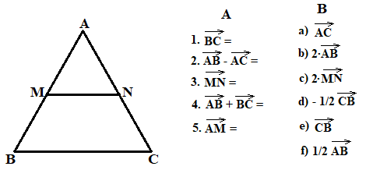

2 p – **2)** Dacă ABCD este un paralelogram și are loc egalitatea , aflați scalarul x.

2 p – **3)** Se consideră vectorii necoliniari și nenuli  și . Exprimați în funcție de

 și  vectorii  și .

**Notă**: Timpul de lucru este de 40 – 45 minute.